1.启动顺序 MME -> henb -> UE

2.启动MME :目前 MME程序是由python编写，在基站侧代码中，具体路径在 debug/s1ap_tool/pysctp 下的old_ctl_mme.py，运行时在linux终端下访问到mme目录，输入 ./old_ctl_mme.py 即可（默认启动mme为本地地址，端口号为12345），在运行mme时也可带参数，从而指定端口号，例如 ./old_ctl_mme.py 24000 即说明mme的SCTP端口号被设定为24000；

- 启动基站：在henb的目录下，在linux终端遍历到/bin下：
3.1 首先对程序进行编译，在bin目录下输入make即可完成编译，若需要重新编译所 有代码，可先执行make clean，然后在执行make命令。
（注意：若每一次对代码修改后，需要重新执行make进行编译）
3.2 其次代码中包含很多条件编译的宏，在makefile文件中，若有不同的需要可以按需 求添加相应的宏。然后执行make clean，再次执行make编译程序产生lte.host可 执行文件。
3.3 在bin目录下，输入./lte.host ::1(执行默认配置，此时mme与henb在一台机器上， 如果不在一台机器上，将::1 修改为启动mme机器的IP地址），后面还可以跟参数 - p 为mme的SCTP端口，-O 为基站端口号，-A为基站的IP地址（默认为127.0.0.1： 28009）

- 启动终端，进入UE的目录

4.1 首先对程序进行编译，由于目前终端测代码和基站侧代码采用不同的编译工具，因 此编译工具略有不同，如果代码位置发生移动，在UE的目录下包含
CMakeCache.txt文件会失效，因此首先要删除这个文件，执行 rm CMakeCache.txt 即可。

4.2 其次删除CMakeCache.txt文件后，运行cmake . 生成make工具。
4.3 然后输入make clean命令删除曾经编译好的一些旧文件，之后输入make命令编译 程序。
4.4 执行./lteue

- 注意事项：
- 目前在本套代码中，基站和终端采用TCP连接，基站作为server，终端作为client， 配置方法如下：在基站侧bin目录下的makefile文件中，在X86架构下加入
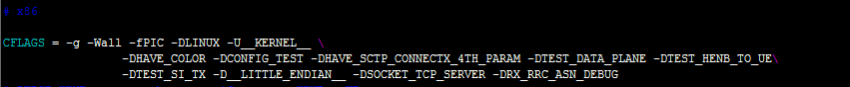
-DSOCKET_TCP_SERVER即可采用TCP连接方式，如图：
在终端侧的代码根目录下ue/，修改CMakeLists.txt，在此文件中添加
-DSOCKET_TCP_CLIENT即可使终端使用TCP连接方式，如图：
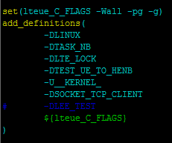

- TCP连接方式的端口和IP设置（用于基站和终端之间传输消息）

基站侧TCP设置：在基站侧代码中遍历到debug/test_all/目录下，在init_henb.c文件中的create_test_socket()函数中，变量server_addr 和server_port 是配置基站侧TCP的IP地址和端口号（举例：本套基站代码若运行在IP地址为10.21.1.67的地址的PC机上，即可配置为server_addr = “10.21.1.67”，server_port = 28009，即代表henb地址是10.21.1.67，提供给UE的连接端口号为28009，如下图）
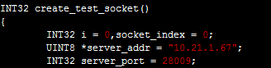

终端侧TCP设置：在终端侧代码中遍历到mac_phy1204/source/main_src下，在test_ue_sys.c 文件中的create_test_socket()函数中，变量server_addr 和server_port 是配置终端侧与基站连接的服务器地址和端口（举例：若配置终端TCP端口和IP为server_addr = “10.21.1.67”，server_port = 28009，即代表henb地址是10.21.1.67，提供给UE的连接端口号为28009，即无论UE运行在哪台IP地址的PC机上，即可与运行在10.21.1.67的henb连接，前提是UE-PC与henb-PC能够ping通）

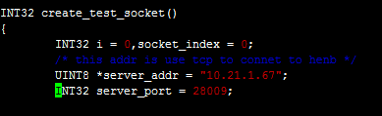

- UDP设置（用于协议栈与系统应用程序交互数据）

基站侧UDP设置：目前协议栈与外部应用程序交互数据采用UDP方式传输，具体设置方式如下，本套系统采用最多三套UDP连接，同样在create_test_socket()函数中的如下变量：
kernel_send_addr[KERNEL_NUM] ：此变量为协议栈发送数据到目标的IP地址
kernel_send_port[KERNEL_NUM] ：此变量为协议栈发送数据到目标的端口号
kernel_recv_port[KERNEL_NUM] ：此变量为协议栈接收数据的端口号
举例如下：若设置为如下值
kernel_send_addr[KERNEL_NUM] = {"10.21.1.22","10.21.1.22","10.21.1.22"};
kernel_send_port[KERNEL_NUM] = {17000, 17001, 17002};
kernel_recv_port[KERNEL_NUM] = {28000, 28001, 28002};
即代表：基站协议栈可以从端口28000接收数据然后传送到协议栈进行处理，若协议栈 要发送数据，即可发送到目标地址为10.21.1.22，端口号为17000的PC上。

终端侧UDP设置：终端侧同样在create_test_socket()函数中的如下变量：
kernel_send_addr[KERNEL_NUM] ：此变量为协议栈发送数据到目标的IP地址
kernel_send_port[KERNEL_NUM] ：此变量为协议栈发送数据到目标的端口号
kernel_recv_port[KERNEL_NUM] ：此变量为协议栈接收数据的端口号
举例如下：若设置为如下值
kernel_send_addr[KERNEL_NUM] = {"10.21.1.26","10.21.1.26","10.21.1.26"};
kernel_send_port[KERNEL_NUM] = {19000, 19001, 19002};
kernel_recv_port[KERNEL_NUM] = {29000, 29001, 29002};
即代表：基站协议栈可以从端口29000接收数据然后传送到协议栈进行处理，若协议栈 要发送数据，即可发送到目标地址为10.21.1.26，端口号为19000的PC上。

协议栈系统数据面传输数据示意图：
- 在windows平台下运行iperf的方法是：在windows下打开CMD窗口，利用 cd命令遍历到iperf.exe所在文件夹，
举例如下：若是测试下行数据面传输过程（见图中蓝色箭头）
发送侧输入：iperf.exe -u -c 10.21.1.67 -b 10M -i 1 -w 100M -p 28000 -t 60
（说明往IP=10.21.1.67，port=28000的PC机发送10Mbps的数据，发送时间 为60s）
接收侧输入：iperf.exe -u -s -i 1 -w 100M -p 19000
（说明接收本机19000端口的数据）
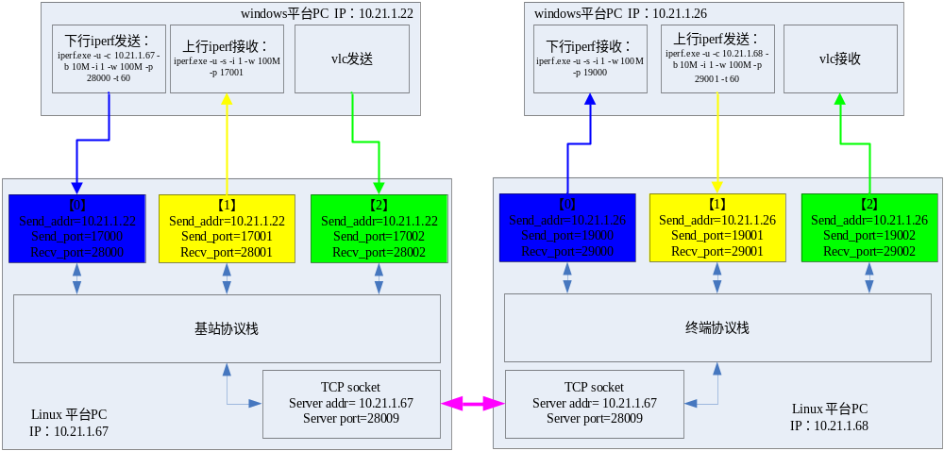

- 信令wireshark演示UDP端口设置：
在目前的联调版本中，由于涉及多条信令的处理，所以为了显示这些信令的内容及跟踪系统运行状态，可以通过socket发送信令到pc机上，然后在pc机上进行抓包，实时的进行分析。
步骤一：在基站的/source/defs/henb_config.c文件中，修改四个参数，如图1-3所示。其中基站下发的信令由server_addr+server_port的套接字进行发送，基站接收的信令由pc_addr+pc_port进行发送。
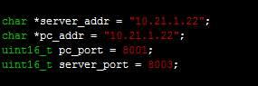
图1-3：RRC信令显示配置
步骤二：上面代表的addr的pc机上打开wireshark，选择Capture Options,然后在弹出的对话框中Capture Filter位置输入“udp port 8001 or 8003”,如图1-4所示。点击确定就会开始抓包。
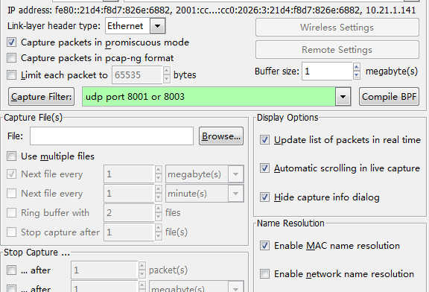
图1-4 wireshark配置
- 视频流VLC设置

VLC视频流分为两侧，一侧是HENB与VLC客户端，另一侧是UE与VLC客户端，两侧都是用UDP进行通信。以下行数据为例
步骤一：检查HENB侧的配置，在基站的debug/test_all/init_henb.c文件中，函数create_test_socket()中kernel_send_addr[KERNEL_NUM],kernel_send_port[KERNEL_NUM]，kernel_recv_port[KERNEL_NUM],由于这里是下行数据，所以只会用到kernel_recv_port[0]，配置其端口号28000;
步骤二：检查UE侧的配置，mac_phy1204/source/main_src下，在test_ue_sys.c 文件中的create_test_socket()函数中，，由于这里是下行数据，所以只会用到kernel_send_addr[0] = 10.21.1.26 ,kernel_send_port[0] = 19000，
步骤三：配置VLC发送端，在VLC应用程序中，选择高级打开文件，再选择串流，然后选择UDP，输入对应的地址与端口（地址与henb所运行的机器的ip一致，端口号与步骤一的配置一致），如图1-5所示。
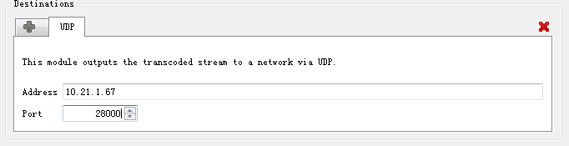
图1-5：VLC发送端配置
步骤四：配置VLC接收端，在VLC应用程序中，选择打开网络串流，再出现的文本框中输入udp://@:19000（此数据必须与步骤二中的port对应，并且此vlc程序所运行的机器的ip地址必须与步骤二中的ip对应），如图1-6所示。然后点击播放。
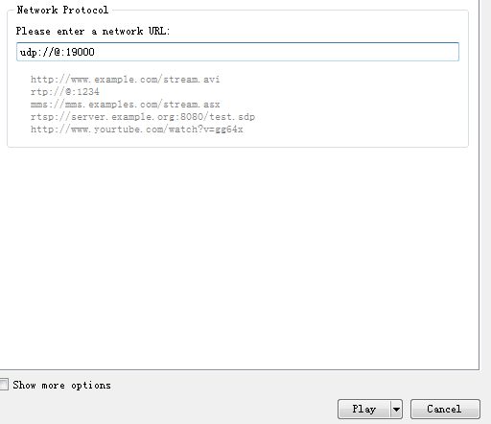
图1-6：VLC接收配置

